Павлодар қаласының № 40 жалпы орта білім беру мектебі

Қантар 2017 жыл
БАЛАЛАРҒА АРНАЛҒАН ӘДЕБИ-ТАНЫМДЫҚ ГАЗЕТ
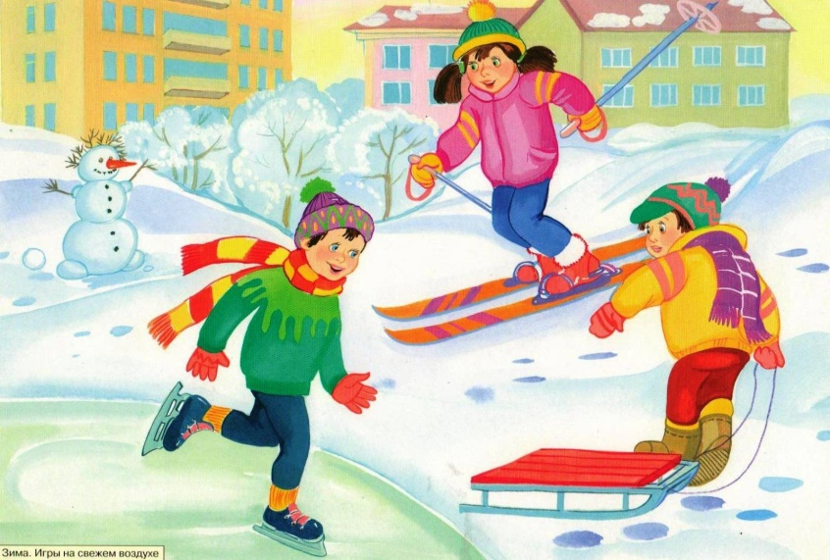
Бүгінгі санда:
- 1 желтоқсан- президент күні;
- Сұлұқтын сыры: зимняя мода
- Викторинаның қорытындысы
- Оқырмандардын шығармашылығы

ҚЫСҚЫ УНИВЕРСИАДА 2017

Студенттік спорт тарихы 1905 жылдан басталады. Осы жылы АҚШ-та студент жастардың алғашқы халықаралық жарысы өтті. Бірінші Дүниежүзілік студенттік ойындар 1923 жылы Парижде ұйымдастырылды. Алайда, Универсиада деген атау алған алғашқы спорт жарысы 1959 жылы Италияның Турин қаласында өтті. Содан бергі кезеңде Универсиада әлемдегі ең айшықты халықаралық бұқаралық спорт және мәдени оқиғалардың біріне айналды. Универсиаданың бір мақсаты – спортты білім беру жүйесінің маңызды элементтерінің бірі ретінде ілгерілету.
Универсиаданы Алматыда өткізу туралы ресми шешім 2011 жылғы 29 қарашада Брюссельде Халықаралық университеттік спорт федерациясында (FISU) өткен дауыс беру нәтижесінде қабылданды. Осылайша, Алматы бұрынғы кеңестік кеңістік елдерінің ішінде бірінші болып, 2017 жылы өтетін XXVIII қысқы Универсиаданың астанасына айналды. Бұған дейін 1973 жылы Мәскеу және 2013 жылы Қазан қаласы жастардың тек жазғы спорт ойындарын қабылдаған болатын. Универсиада туын Алматы қаласына беру салтанатты рәсімі 2015 жылғы 15 ақпанда Испанияның Гранада қаласында өтті.
Алматыда өтетін 2017 жылғы Дүниежүзілік қысқы универсиаданың тұмары ретінде сұңқар таңдалды. Тұмарды ұсынушылардың пікірінше, сұңқар жылдамдықты, жеңілдікті, күш-қуат пен жеңіске деген құлшынысты бейнелейді. Логотип айқын көрінетін динамикалық пішіні бар сұңқар қанаты түрінде жасалған. Осы символға орай, Алматыдағы Универсиаданың ұранына «Қанатыңды кең серпі!» тіркесі таңдалды.
XXVIII қысқы Дүниежүзілік универсиада 2017 жылы 28 қаңтар мен 8 ақпан аралығында өтеді. Алдын ала мәлімет бойынша, оған FISU альянсына кіретін 50 елден бес мыңнан астам студент қатысады. Шамамен үш мыңға жуық еріктілер қатарын жұмылдыру жоспарлануда.
Мегаполисті ірі спорттық шараға дайындаудағы инфрақұрылымдық база қызметін 2011 жылы өткен 7-қысқы Азия ойындарына арнап салынған нысандар атқарып отыр. Атап айтқанда, «Сұңқар» халықаралық шаңғыдан секіру кешені, Балуан Шолақ атындағы Спорт сарайы және Алматы облысындағы Шаңғы-биатлон стадионы универсиада жарыстарын қабылдайды. Спорт жарыстары сондай-ақ «Медеу» мұз айдынында және «Шымбұлақ» тау-шаңғылы курортында өтеді. Универсиада үшін қосымша тағы Мұз сарайы, Мұз аренасы және Атлеттер қалашығы салынады.
Универсиада аясында Қазақстанда спорттың 13 түрінен (8 міндетті және 5 қосымша) жарыстар жоспарланған. Мәнерлеп сырғанау, шорт-трек, тау шаңғысы спорты, сноубординг, биатлон, шаңғы жарысы, шайбалы хоккей, керлинг міндетті спорт түрлеріне кіреді. Ал қабылдаушы тараптың ұсынысы бойынша енгізілетін қосымша спорт түрлеріне шаңғымен тұғырдан секіру, шаңғы қоссайысы, фристайл, конькимен жүгіру спорты және бенди кіреді.
Қазақстанның студенттік құрамасының сегіз қысқы Универсиадаға қатысқан тәжірибесі бар. Осы уақыт аралығында Қазақстан құрамасы қоржынына 43 награда салды.


Оқырмандардың шығармашылығы
«Какой я вижу себя в 2050 году»
Интересно, если бы люди могли путешествовать во времени? Это невозможно, но всё же, давайте представим…
Я сажусь в вагон метро:
- Осторожно, двери закрываются! Следующая станция две тысячи пятидесятый год. Я еду и очень радуюсь за всё человечество, оно живёт в эпоху инновационных технологий, роботы водят общественный транспорт, убирают улицы. Вот за окном мелькнула летающая машина, это скорая помощь, которая прибывает на место вызова за считанные секунды. Я поднимаю глаза и вижу… интересное сооружение, что же это? Рядом сидящий молодой человек уловив мой удивлённый взгляд, ответил на мой вопрос: « Это фильтры, очищающие воздух». Ещё меня поразили сенсорные стены, которые служат ограждением пешеходным дорожкам, они обеспечивают безопасное движение пешеходов.
Объявили мою станцию, я иду домой. Двери мне открыла женщина, очень похожа на меня в юности, она пригласила меня на чашечку чая, мы говорили на разные интересные темы. Слушая её я поняла, перед собой я вижу автора известных картин, её работы украшают залы самых известных галерей. Я поняла, что она воплотила в реальность свои детские мечты. Попрощавшись с женщиной, я пошла на станцию, таял снег, начиналась ранняя весна, у меня немного замёрзли руки. Спрятав руки в карман, в одном из них я нашла записку. В ней было написано: «Нужно верить в себя и стремиться к своей цели. Всё у тебя получится. С уважением, Диля»
Станция «Две тысячи семнадцатый!» Сегодня это моя станция…
Солнечная улыбка озарила моё лицо, я буду много работать над собой, буду стремиться к своей цели…
Адепбай Диля ученица 7 «А» класса

Лёгкие, крылатые
Как ночные бабочки
Кружатся, кружаться
Над столом у лампочки.
Собрались на огонёк
А куда им деться?
Им ведь тоже ледяным
Хочется погреться
Золотухина Милана ученица 5 «Б» класса

Советы по написанию эссе
1. Вникните в тему сочинения и постарайтесь четко понять, о чем в нем будет говориться. Сделайте акцент на название при его наличии: зачастую именно название позволяет экзаменуемому определить основную идею представленного материала. Также важно дать свой комментарий к заголовку, но если он отсутствует, то не нужно придумывать свой вариант.
2. Проанализируйте статью и выявите ее основную проблему. Ответьте на вопросы: какие темы поднимает автор в своей работе и что он хочет донести до читателя? Здесь важно определить его позицию по заданной проблематике и раскрыть его выводы.
3. Расскажите о своих мыслях по поднятой проблеме. Недостаточно кратко выразить свое отношение к теме, отметив лишь свое согласие или несогласие с точкой зрения автора. Важно привести собственные аргументы, в качестве которых могут выступать ваш личный опыт, а также примеры из публицистики и литературы. Если вы не разделяете позицию писателя, то постарайтесь сформулировать свои возражения в мягкой форме. Не нужно бояться своего мнения, поскольку оценка за сочинение (эссе) выставляется совершенно по другим критериям. Здесь важно раскрыть основу ваших рассуждений и подкрепить их слабыми и недостаточно аргументированными тезисами автора: возможно вы найдете в статье какие-либо неточности, непоследовательность слов писателя, излишне эмоциональные высказывания и т.д.
4. Экзаменуемые очень часто допускают неточности при написании сочинения (эссе) на ЕГЭ по русскому языку. Среди них наиболее распространены такие ошибки, как:
- Изложение вместо сочинения. Не нужно писать пересказ прочитанной статьи: здесь вы должны интерпретировать ее основную идею и обозначить свой конкретный вывод.
- Структурный анализ. Многие выпускники указывают в своих работах число предложений и абзацев в статье, чего совершенно не стоит делать. Не нужно перечислять ключевые фразы, в которых содержится подтверждение основной идеи. Вы должны раскрыть главную проблему и выразить свое к ней отношение, а не делать анализ структуры текста.
- Имя автора. Не забывайте указывать в своей работе ФИО писателя.
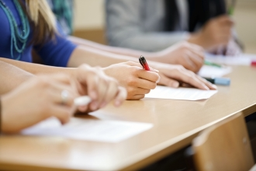
5. Важно учитывать, что все разделы сочинения тесно взаимосвязаны, поэтому, допустив ошибку в определении проблематики статьи, вы рискуете свести на нет всю вашу работу. Обязательно перечитайте написанное вами эссе и соотнесите его тезисы с затронутой проблемой. Если вы обнаружили несоответствия, исправьте все неточности.



Экзаменнен кейін:
- Тапсырдың ба?
- Тапсырған сияқтымын.
- Не сұрады?
- Өзім түсінбедім.
Ағылшын тілінде сұрады ғой.
География сабағында:
- Италия картада неге ұқсайды?
- Резіңке етікке.
- Дұрыс, етікке ұқсайды. Бірақ неге резіңке деп айттың?
- Себебі Италияның жан-жағын су қоршап тұр.

Логикалық сұрақтар
- Бір ананың үш қызы болады.
Шешесі 42 жасқа келгенде, үлкен қызы 19-ға, ортаншысы 11-ге, ал сүт кенжесі 2 жасқа толады. Қанша жылдан кейін анасы мен үш қызының қосынды жасы теңеседі? Ойлынып көр.
- Әкесі 34 жаста, баласы 11 жаста. Неше жылдан кейін әкесінің жасы баласының жасынан 2 есе артық болады? Теңдеу арқылы шеш
